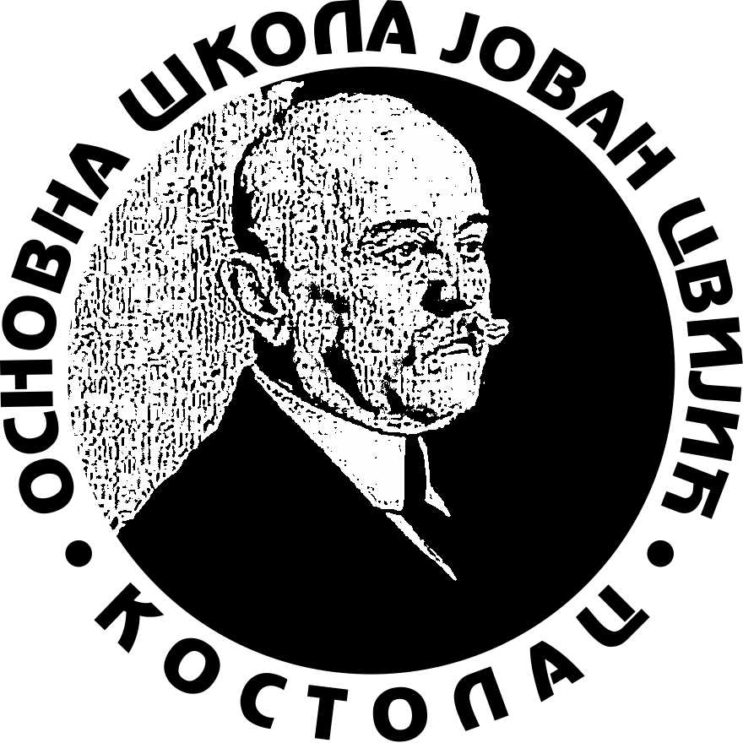
РЕПУБЛИКА СРБИЈА Пиб : 101825623
ОШ „Јован Цвијић” Матични број : 07161611
Ул. Првомајска 1 е-мail:osjovancvijic@gmail.com
Kостолац www.osjovancvijickostolac.edu.rs
Тел: 012/241- 455
Факс: 012/241-045

ПРИПРЕМА ЗА ЧАС

ОШ „Јован Цвијић“ Костолац |  |  |  | Наставник:  Катарина Шкрињар |  | Датум:  5.12.2022.
Наставни предмет:  Православна верска настава |  |  |  | Разред и одељење:  3 разред |  | Редни број часа:  14.
Наставна тема: Бог нас воли
Наставна јединица: Божићни весници
Тип (врста) часа: обрада новог градива |  |  | Облици рада:  фронтални и индивидуални
Циљ часа:

Наставне методе: Монолошка и дијалошка |  |  |  |  | Наставна средства и помагала:  табла, пројектор, радни листићи
Исходи часа:
Ученици на крају часа требају да науче на који начин су Анђели као гласници Божији утицали на припрему света и људи на долазак Сина Божијег на овај свет.
Да науче историјске околности пред долазак Христов, као и сам значај Христовог рођења

Кључни појмови | Божић, Анђели
Међупредметне компетенције
Међупредметно повезивање (Корелација) | Историја и Географија
Литература | Мидић Игњатије , Православни катихизис за  III разред основних школа  Београд, 2002.
-Активност  наставника/учитеља | Пита ученике да ли има нешто  што им је било нејасно, или што желе да додају или да кажу своје мишљење о теми или  начину рада.
-Активност  ученика | Посматра, слуша, сарађује, учествује, закључује, дускутује

ТОК ЧАСА

Уводни део часа: | Уписивање часа.  Молитва Господња.  Обновити градиво са претходних часова.  Упознавање ученика са темом  Ученицима поставити питања :  Ко је наш Бог?  Када прослављамо Божић?
Централни  део часа: | На првом слајду ученицима биће објашњено ко су Анђели  На другом и трећем слајду ученицима биће приказано ко је била Марија Богородица и одакле потиче  Затим јављање Арханђела Гаврила Богородици  На наредном слајду упознаће се са историјским приликама у Израелу.  Јављање Анђела пастирима.  Ко су били три мудраца, и како су пративши звезду на небу дошли и поклонили се новорођеном Цару Христу  На последњем биће приказано Маријино и Јосифово бекство у Египат  Записати најбитније из лекције
Завршни део часа: | Подела листића на којима ученици требају да обоје цртеж на коме је нацртана сцена из јеванђеља рођење Богомладенца Христа у јаслама.  На крају молитва Богородице Дјево
Ученици по
ИОП-у или са ПП

Изглед табле

Прилози | наставни листићи
Самоевалуација и
корекција часа

